Варіант 1

**Робочий файл - about.html**

**Всі завдання передбачають зміни в html-розмітці тільки за допомогою JavaScript-у.**

**Завдання 1**: при кліці на кнопці About Us має відкритися модальне вікно, яке ви знайдете в розмітці файлу about.html в нижній частині.

Інформацію в це вікно потрібно завантажити з файлу **about.txt** з папки **downloads** за допомогоюAJAX чи Fetch API.

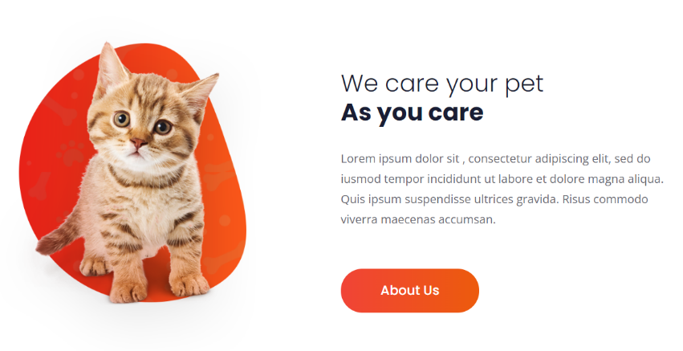

Модальне вікно повинно закриватися при кліці на кнопку-хрестик.

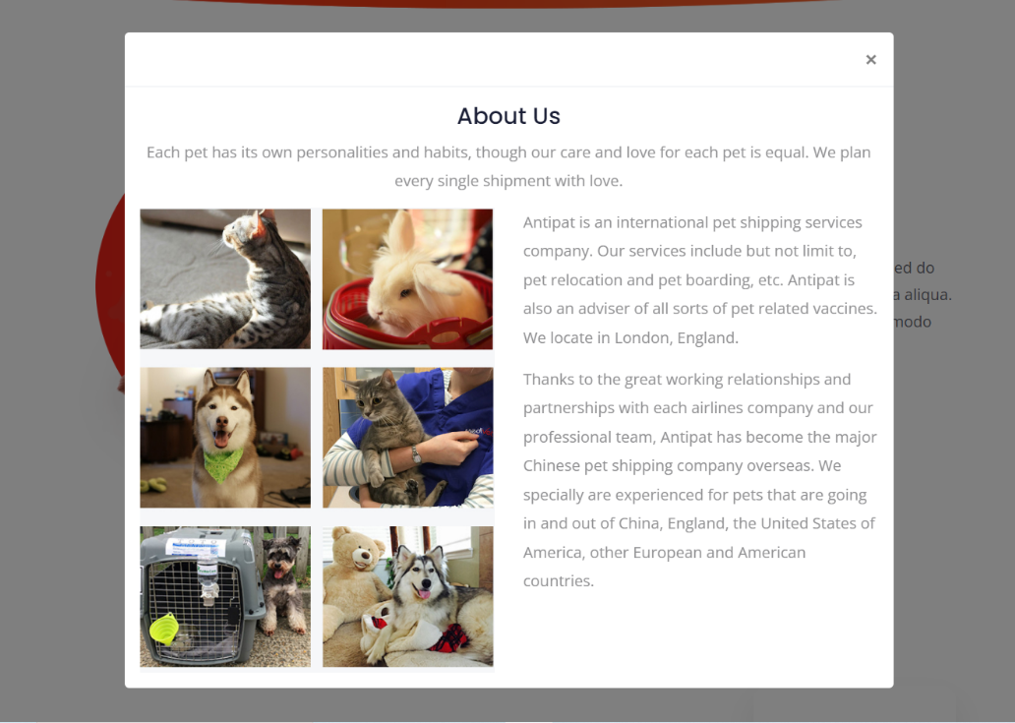

Для того, щоб дане модальне вікно відкрилося, вам потрібно прибрати зі списку його класів клас “**fade**” і задати стильову властивість **display: block**. Для body при цьому необхідно вказати клас “**modal-open**”. При закритті вікна все потрібно виконати навпаки.

**Завдання 2**.

При кліці на посиланнях в лівій частині блоку "Check out our services" повинні перемикатися блоки праворуч. Механізм реалізації передбачає, що для **<div class="tab-pane fade">**, який має той же **id**, що вказано в атрибуті **href** посилання зліва, потрібно додати 2 класи: **show** и **active**. Ці ж класи потрібно прибрати у того блоку, який був активний до цього.

*Примітка*: ці класи вказані в першому блоці **<div class="tab-pane fade show active">**.

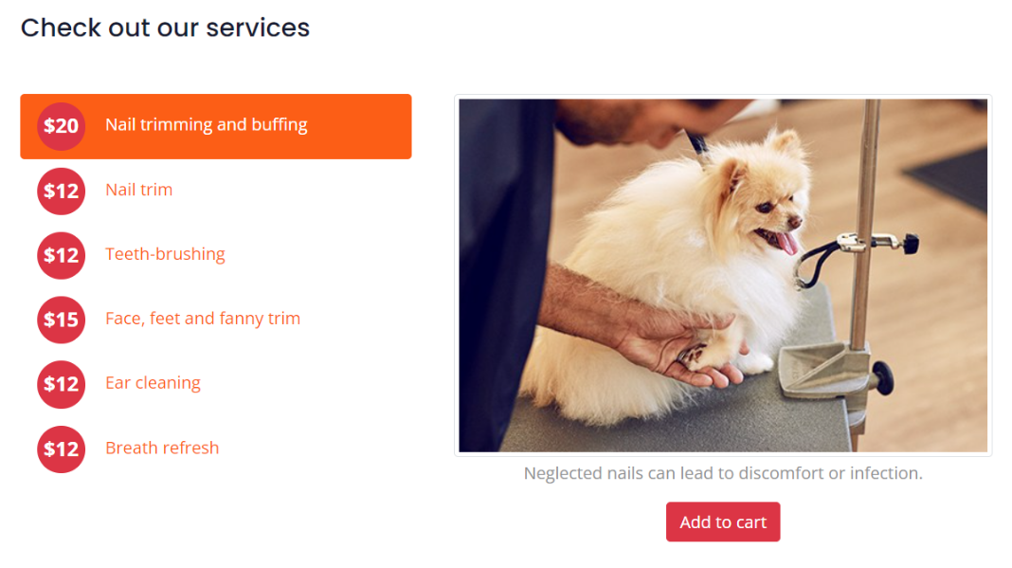

Інша вкладка:

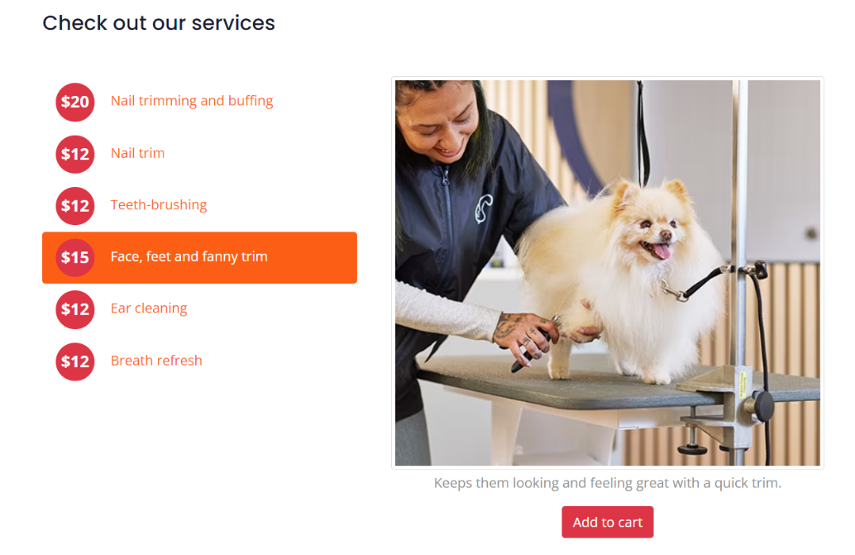

При натисканні на посилання зліва воно також повинно "отримати" клас **active**, а попереднє активне посилання з цієї групи повинно "втратити" цей клас.

Крім того, дані із посилання повинні бути додані у вигляді data-атрибутов до кнопки **“Add to cart”** на відповідній вкладці:

- ціна в атрибут **data-price**;

- текст в атрибут **data-title**.

Ці атрибути є в розмітці першій вкладці. Для інших вони повинні бути додані НЕ в HTML, a За допомогою JavaScript.

Приклад розмітки:

 <button class="btn btn-danger" data-price="20" data-title="Nail trimming and buffing">Add to cart</button>

І ціна, і текст в посиланнях поміщені в окремі елементи **<span>**.

**Завдання 3.**

При кліці на кнопці "Add to Card" на кожній з вкладок із завдання 2 повинна змінитися інформація в кошику. У шапці сторінки поруч з іконкою кошика повинна збільшитися на 1 цифра в **<span class="badge badge-light" id="cartNum">0</span>**

До кліка по кнопці (при завантаженні сторінки): 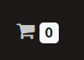

Після 1-го кліка по кнопці: 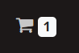

Після 3-х кліків по кнопках: Screenshot

Крім того, дані з data-атрибутов кнопки “Add to Card” повинні потрапити в блок  **<div class="dropdown-menu" id="cart">**. У html-розмітці ви знайдете список **<ul class="list-group">**. Замість тієї розмітки, яка там зараз знаходиться Ви повинні розмістити дані з data-атрибутів кнопки, по якій клікав користувач на вкладках. Останній елемент списку повинен містити підрахунок вартості всіх послуг у цьому списку.

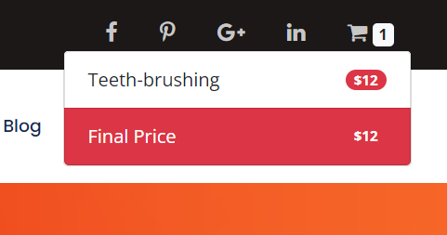 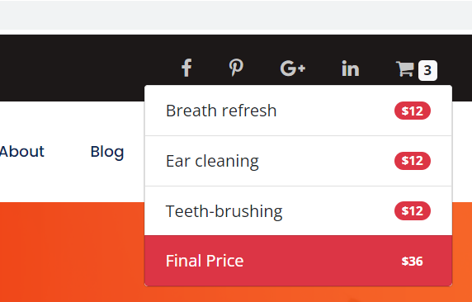

Для того щоб меню, що випадає, відкривалося по кліку на посиланні з іконкою кошика, необхідно для  <div class="dropdown-menu" id="cart"> додавати клас **show**. Для того щоб закрити меню, клас **show** треба видаляти.

Варіант 2

**Робочий файл - service.html**

**Всі завдання передбачають зміни в html-розмітці тільки за допомогою JavaScript-у.**

**Завдання 1.**

Необхідно завантажити файл **animals.json** із папки **downloads** в блок “Our Pets”. Для розміщення даних в html-розмітці є блок **<div class="row animal-gallery">.** Там же ви знайдете код розмітки одного такого блоку:

<div class="col-md-6 mb-3 animal">

   <a href="#"><img src="img/animals/Candle.jpeg" alt="" class="img-fluid d-block mx-auto my-3"></a>

     <ul class="list-unstyled text-center">

        <li>Name: Nana</li>

        <li>Country: Canada</li>

        <li>Age: 1.5</li>

    </ul>

 </div>

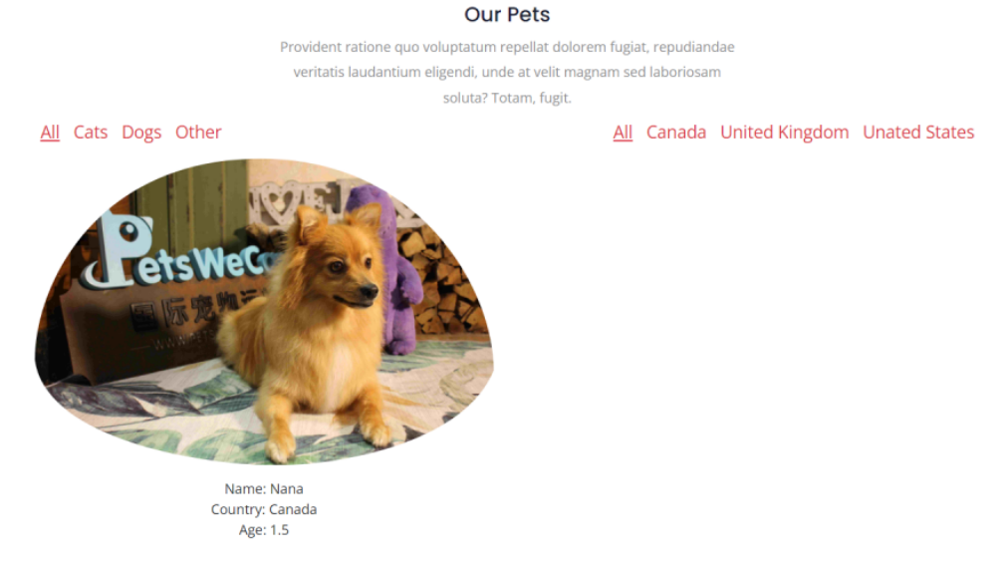

В результаті галерея зображень буде виглядати так:

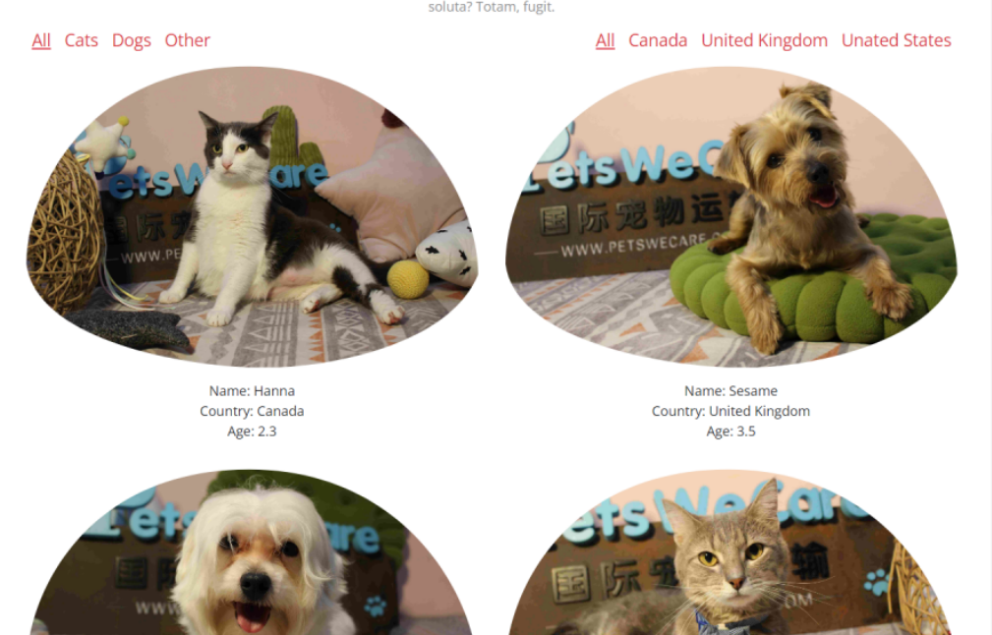

**Завдання 2.** Для того ж блоку "Our Pets" потрібно обробити кліки по посиланнях у верхній частині. За замовчуванням активними (виділеними) є посилання **All** в лівому і правому блоці. При цьому відображаються всі блоки з фото та інформацією по тваринах.



При кліці на будь-яке посилання вона повинна отримати клас **active**, щоб стати підкресленою. При цьому підкреслення ( і, відповідно, клас active) потрібно прибрати з попередньої активного посилання.

Крім того, при кліці зліва всі блоки з класом .animal повинні сортуватися за властивістю Type з json-файлу. Тобто при кліці на посилання Dogs відображатися повинні тільки блоки з собаками, по Cats - з котами, по Other - всі інші тварини.

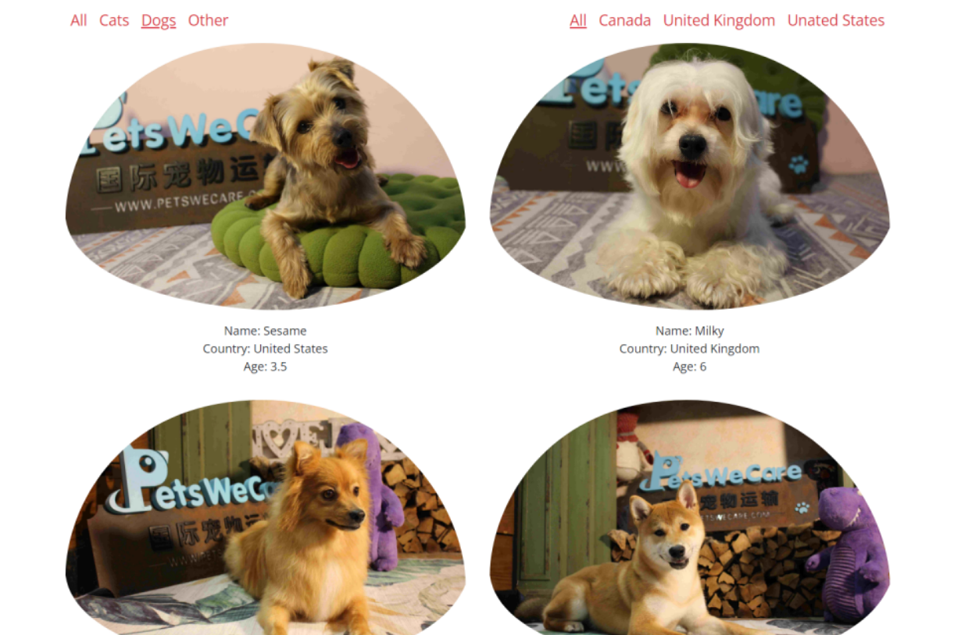

У тому випадку, якщо користувач клікає, наприклад, по посиланню Dogs зліва, а праворуч - по посиланню з назвою країни (Canada), в галереї повинні залишитися тільки собаки з Канади.

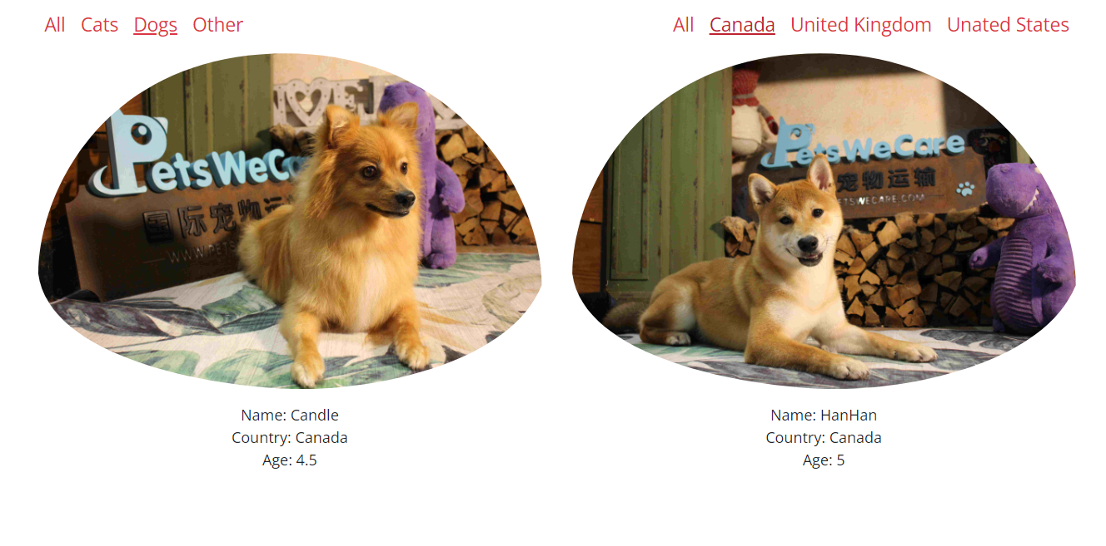

Або всі тварини з Канади, якщо зліва активне посилання **All**.

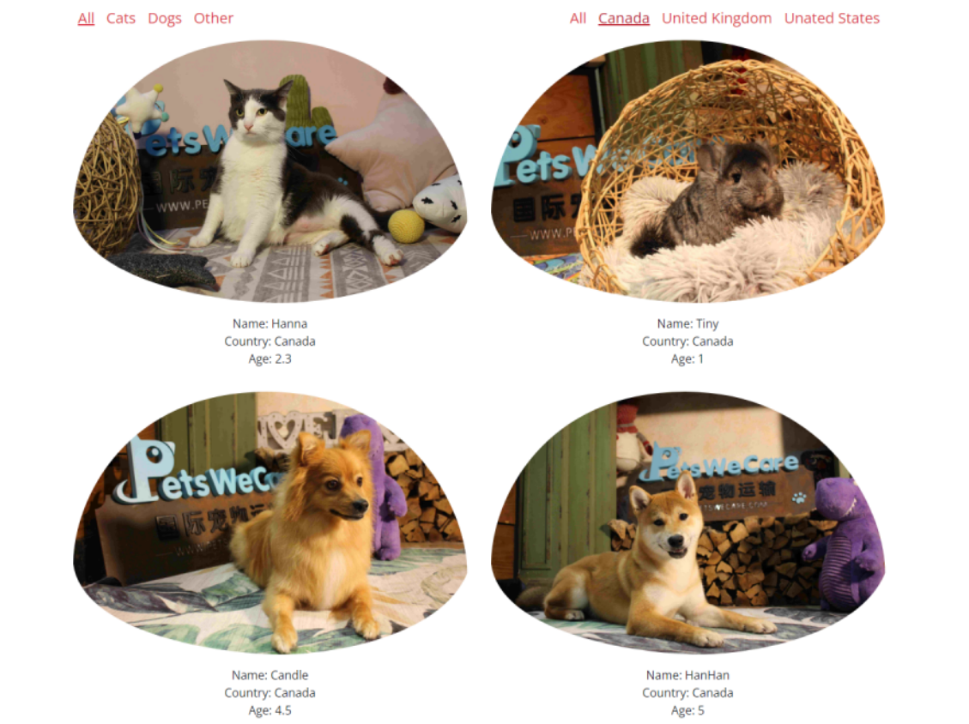

*Підказка*: для кліка по посиланнях ви можете скористатися властивістю hash, яке для будь-якого посилання повертає те, що записано в href посилання після решітки. Наприклад, для <a href="#UK" class="px-2 h5 text-danger">United Kingdom</a> link.**hash** поверне **"#UK"** (*link* - змінна, пов'язана з посиланням, для якої обробляється подія кліка).

Для того щоб відсортовувати блоки з класом animal, їм при завантаженні JSON-файлу можна задавати data-атрибути, наприклад, **data-type** та **data-country**.

Приховувати / показувати блоки можна за допомогою властивості **display** із значенням **none** чи **block**.

*Примітка*: пам'ятайте, що ДО завантаження json-файла в html-розмітці був всього один блок з класом animal.

**Завдання 3**.

У блоці "Pet Sitter"розміщена форма, всередині якої є елементи input з type="radio" або "checkbox". Для кожного input існує атрибут **data-price** з числовим значенням.

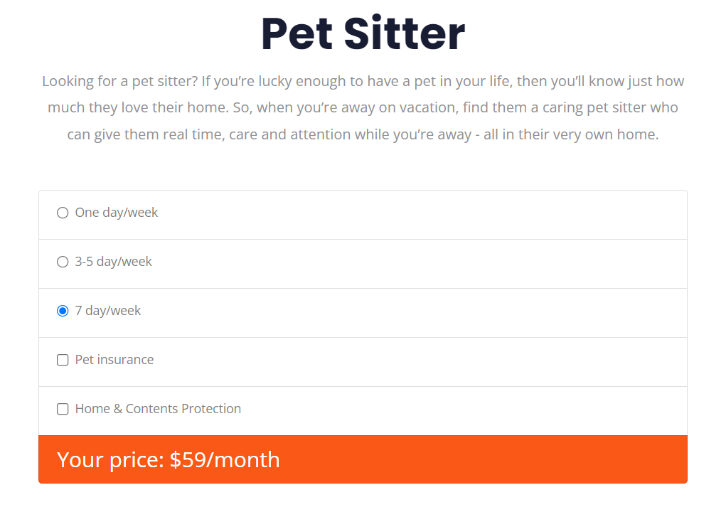

Виділеним є середній input, у якого значення атрибута data-price="59". На момент завантаження сторінки саме воно розміщено в нижньому полі з текстом "Your price: $59/month". Значення 59 в html-розмітці обгорнуто тегом $ <span id = "price" >59</span>.

Саме в нього вам потрібно буде записати зміни в ціні при кліках користувача по різних елементах форми.

Якщо користувач клікає тільки по радіо-кнопках (перемикачах), то значення ціни в нижньому помаранчевому блоці має змінюватися.

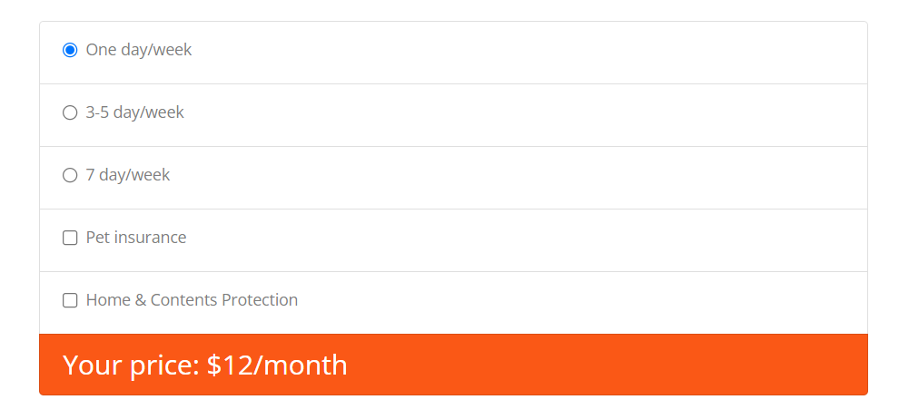

Якщо ж користувач клікає на чекбоксі, то вартість збільшується в залежності від того, чи виділений чекбокс. Врахуйте, що при повторному кліці виділення з чекбокса знімається, тобто ціна повинна зменшитися, якщо користувач спочатку виділив чекбокс, а потім зняв це виділення.

